Entorno virtual 3D interactivo para la rehabilitación motora del miembro superior
Loyola-Muñoz E. V.¹, Aguilar-Acevedo F.^{2*}, y Rodríguez-Morales L. A.³
¹Universidad Anáhuac Puebla, https://orcid.org/0009-0001-6908-7736
²Universidad Anáhuac Puebla, https://orcid.org/0000-0002-5248-3230
³Universidad Anáhuac Puebla, https://orcid.org/0000-0002-1277-9248
*Autor de correspondencia (e-mail: facevedo@anahuac.mx)

INTRODUCCIÓN
De acuerdo con la Organización Mundial de la Salud, la rehabilitación hace referencia al conjunto de intervenciones orientadas a mejorar el funcionamiento y reducir la discapacidad en las personas, en relación con la interacción con su entorno. En este sentido, los terapeutas ocupacionales guían a los pacientes en las tareas esenciales, como vestirse, asearse, alimentarse y gestionar el hogar, contribuyendo a restaurar su independencia y mejorar su calidad de vida (Sarsak, 2019; Li et al, 2024).
En particular, la terapia ocupacional suele ser utilizada en el fortalecimiento de músculos, la coordinación y el equilibrio, a través de la práctica de actividades cotidianas, siendo en este punto donde la integración de la realidad virtual ha encontrado su aplicación, como un medio para realizar actividades virtuales de la vida diaria, mientras facilita la evaluación y seguimiento del progreso del paciente (Matsumoto et al., 2021). Al respecto, Chen et al. (2022) señalan que la rehabilitación con realidad virtual puede proporcionar experiencias con mayor retroalimentación multisensorial a partir de escenarios inmersivos, atractivos e interactivos, que pueden promover la motivación y adherencia a la terapia. Sin embargo, el diseño de estos sistemas requiere comprender la experiencia del usuario y la usabilidad de la solución provista, que conlleve a la creación de entornos eficaces, seguros y personalizados (Naqvi et al., 2024).
Así, en este trabajo se presenta el diseño, desarrollo y validación de un entorno de realidad virtual semi-inmersivo, que, bajo la propuesta de una “cocina virtual” con estaciones de actividades, permita al usuario realizar actividades cotidianas relacionadas con los movimientos del miembro superior, al ser este, uno de los más comúnmente afectados en accidentes cerebrovasculares (Karamians et al., 2020). El sistema traduce los movimientos del usuario en representaciones virtuales a través de un sensor Kinect de bajo costo, el cual ha mostrado eficacia en la captura de movimiento en tiempo real y sin contacto para sistemas de rehabilitación virtual (Zhang et al., 2025). En una primera fase de validación, se realizaron pruebas de usabilidad con usuarios sanos para la estación de trabajo “mesa de centro”, medidas a través de la escala SUS (System Usability Scale), de uso regular en la estimación de la de usabilidad percibida tanto de productos de software como de hardware (Lewis, 2018).

MÉTODO
El diseño e implementación del entorno virtual se enmarcó en el método de prototipos, el cual permite desarrollar versiones iniciales del sistema para su evaluación temprana, retroalimentación continua y mejora iterativa. Este enfoque posibilita ajustar los requerimientos funcionales y de usabilidad conforme se identifican necesidades específicas de los usuarios o limitaciones técnicas durante el proceso. La metodología se estructuró en tres etapas principales, descritas a continuación:
- Diseño rápido: Se delimitaron las estaciones de trabajo que conformarían el sistema “cocina virtual”, cada una orientada a la práctica de habilidades motoras específicas del miembro superior. Esta etapa permitió conceptualizar los objetivos funcionales de cada una de las tres estaciones consideradas (mesa de centro, fregadero, y estufa), los tipos de interacción requeridos y los mecanismos de retroalimentación visual más adecuados para favorecer la participación activa del usuario.
- Construcción del prototipo: Se virtualizó el escenario cocina usando la plataforma Unity. Posteriormente, se incorporó el sensor Kinect, encargado de registrar los movimientos del miembro superior del usuario, permitiendo su virtualización en el entorno. Asimismo, se desarrolló un sistema de navegación entre estaciones, garantizando un desplazamiento fluido e intuitivo dentro del entorno. Finalmente, se implementaron mecanismos de retroalimentación visual adicionales como indicadores de progreso y mensajes informativos, a manera de guiar al usuario durante la ejecución de las tareas.
- Despliegue: Se realizaron pruebas de usabilidad con usuarios sanos, quienes interactuaron con el entorno completando las actividades virtuales en la estación “mesa de centro”.

RESULTADOS
En la Figura 1 se esquematiza la integración del entorno virtual. El sistema de tipo semi-inmersivo emplea el sensor Kinect como medio de interacción con el usuario quien se ubica al frente de una pantalla puede navegar a través del entorno virtual y ubicarse en alguna de las tres estaciones (mesa de centro, fregadero y estufa) y realizar las actividades que correspondan (cortar carne, lavar trastes y acomodar despensa). En la Figura 2 se muestra una vista de la estación “mesa de centro”, indicando el objeto (esfera) que virtualiza el movimiento del miembro superior, siendo la actividad a realizar “cortar un pan”.
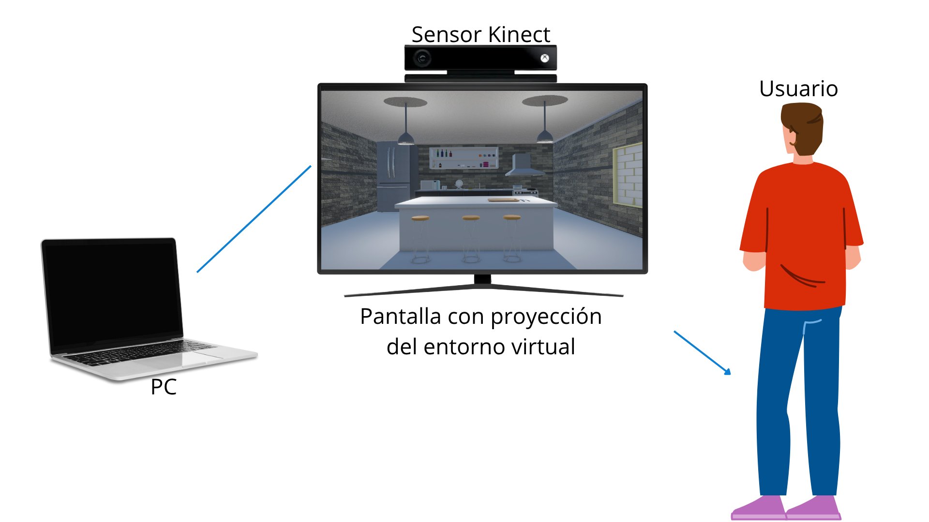
Figura 1. Representación de interacción con el entorno.

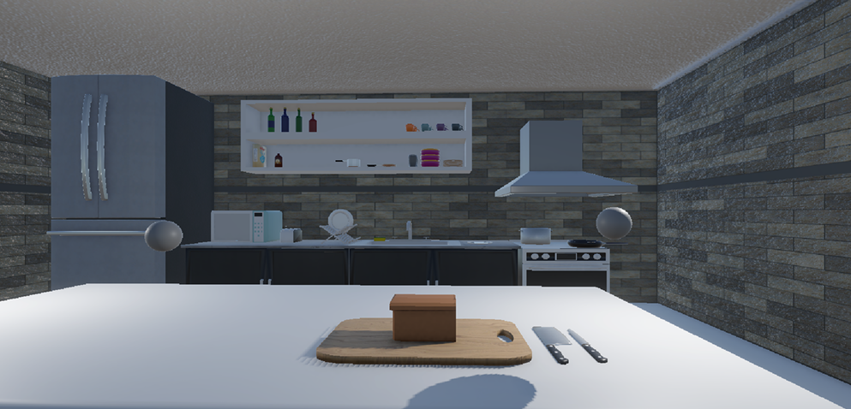
Virtualización del movimiento
Figura 2. Estación “mesa de centro”.

Para validar la aceptación del sistema, se realizaron pruebas de usabilidad con un grupo de 20 adultos sanos de entre 20 y 25 años, quienes realizaron la actividad de “cortar un pan” en la estación “mesa de centro”. A través de la escala SUS se estimó un promedio de aceptación de 85.1 de 100 puntos, con una desviación estándar de 10.8. En la Figura 3 se presentan los resultados obtenidos para cada participante.
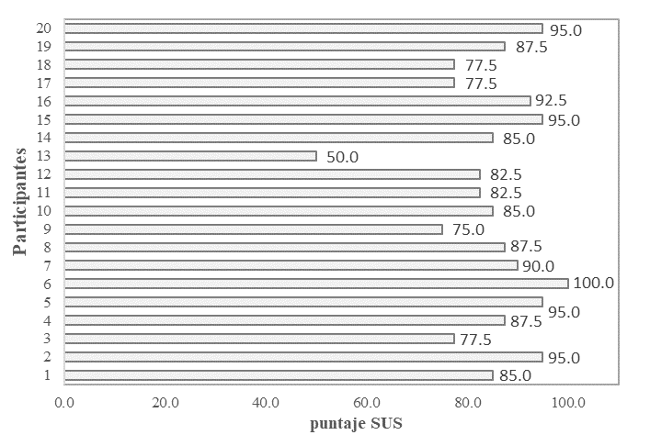
no aceptable
marginal
aceptable
Figura 3. Puntajes SUS obtenidos por participante.

DISCUSIÓN Y CONCLUSIONES
La integración de tecnologías como la realidad virtual semi-inmersiva basado en sensores de visión, en los procesos de terapia ocupacional representa una alternativa que busca ofrecer entornos de rehabilitación controlados, seguros y altamente motivadores.
Los puntajes SUS obtenidos permitieron identificar al entorno virtual como “Aceptable”, lo que sugiere que la propuesta tecnológica puede ser base de futuras implementación en contextos clínicos y terapéuticos. En este sentido, el proyecto no solo contribuye al desarrollo de herramientas digitales aplicadas a la rehabilitación motora, sino que también refuerza la relevancia de diseñar experiencias virtuales centradas en el usuario, orientadas al bienestar y a la mejora de la calidad de vida. Por otra parte, las pruebas realizadas permitieron identificar mejoras en la detección de movimientos, la navegabilidad, el diseño visual y la respuesta del sistema, proporcionando información para futuras iteraciones del diseño y su eventual aplicación en contextos clínicos de terapia ocupacional.

REFERENCIAS
Chen, X., Liu, F., Lin, S., & Yu, L. (2022). Effects of Virtual Reality Rehabilitation Training on Cognitive Function and Activities of Daily Living of Patients with Poststroke Cognitive Impairment: A Systematic Review and Meta-Analysis. Archives of Physical Medicine and Rehabilitation, 103(7), 1422-1435. https://doi.org/10.1016/j.apmr.2022.03.012
Karamians, R., Proffitt, R., Kline, D., & Gauthier, L. V. (2020). Effectiveness of Virtual Reality- and Gaming-Based Interventions for Upper Extremity Rehabilitation Poststroke: A Meta-analysis. Archives of Physical Medicine and Rehabilitation, 101(5), 885–896. https://doi.org/10.1016/j.apmr.2019.10.195
Lewis, J. R. (2018). The System Usability Scale: Past, Present, and Future. International Journal of Human-Computer Interaction, 34(7). 577–590. https://doi.org/10.1080/10447318.2018.1455307
Li, X., He, Y., Wang, D. & Rezaei, M. J. (2024) Stroke rehabilitation: from diagnosis to therapy. Frontiers in Neurology, 15, Article 1402729. https://doi.org/10.3389/fneur.2024.1402729
Matsumoto, M. E., Wilske, G. C., & Tapia, R. (2021). Innovative Approaches to Delivering Telehealth. Physical Medicine and Rehabilitation Clinics of North America, 32(2), 451–465. https://doi.org/10.1016/j.pmr.2020.12.008
Naqvi, W. M., Naqvi, I., Mishra, G. V., & Vardhan, V. (2024). The Dual Importance of Virtual Reality Usability in Rehabilitation: A Focus on Therapists and Patients. Cureus, 16(3), Article e56724. https://doi.org/10.7759/cureus.56724
Sarsak, H. I. (2019). Occupational therapy: from A to Z. Journal of Community Medicine and Public Health Care, 6(4), Article 100059. http://dx.doi.org/10.24966/CMPH-1978/100059
Zhang, J., Liu, M., Yue, J., Yang, J., Xiao, Y., Yang, J. & Cai, E. (2025). Effects of virtual reality with different modalities on upper limb recovery: a systematic review and network meta-analysis on optimizing stroke rehabilitation. Frontiers in Neurology, 16, Article 1544135. https://doi.org/10.3389/fneur.2025.1544135

